2024届江苏省南京市、盐城市高三一模生物试题
一、单选题
1．脂质体介导基因转移的效率很高，是转基因技术中常用的方法之一。脂质体是以磷脂等物质制备的中空膜泡状结构的人工膜。传统的脂质体是将磷脂、胆固醇或其它脂类的乙醚溶液加入到DNA溶液中，经特殊处理而得到单层或双层的带DNA的脂质体小泡，其可被受体细胞内吞而实现基因转移。下列说法错误的是（ ）
A．脂质体介导基因转移的原理是膜的流动性
B．脂质体介导基因转移可适用于多种受体细胞
C．转移前对植物受体细胞去壁可提高转移效率
D．动物对导入的脂质体小泡会产生免疫反应
2．下列关于观察洋葱根尖分生组织细胞有丝分裂实验的叙述，正确的是（ ）
①解离的目的是使组织细胞彼此分离开来
②制片之前要通过漂洗洗去染料，便于显微镜下观察
③压片是为了将根尖细胞分散开，使之不相互重叠影响观察
④视野中处于分裂期的细胞数最多
A．①③ B．②③ C．①②③ D．①③④
3．淀粉酶有多种类型，α-淀粉酶是一种内切酶，可使淀粉内部随机水解，β-淀粉酶是一种外切酶，可使淀粉从末端以两个单糖为单位进行水解。对这两种淀粉酶进行的相关实验结果如图1和图2所示，下列叙述错误的是（ ）
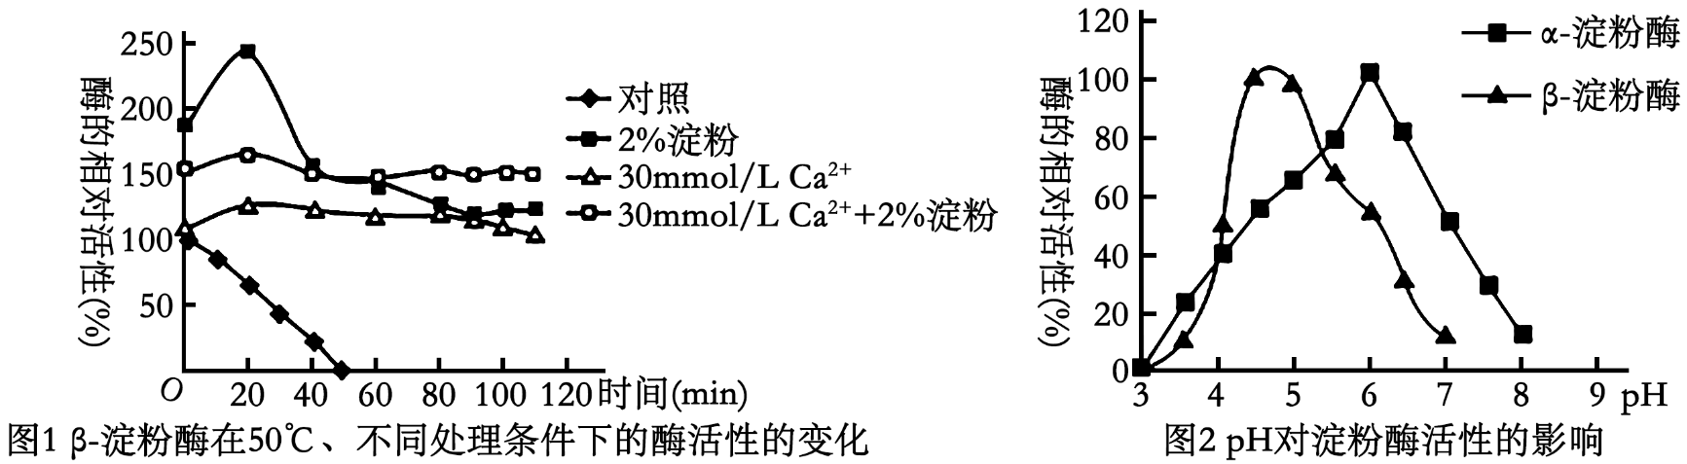 A．α-淀粉酶水解淀粉的最终产物中有葡萄糖，β-淀粉酶水解淀粉的主要产物为麦芽糖
B．对照组β-淀粉酶在50℃条件下处理1h后.其空间结构完全遭到破坏
C．β-淀粉酶的最适pH值低于α-淀粉酶，在人体胃内β-淀粉酶活性高于α-淀粉酶
D．Ca²⁺、淀粉与淀粉酶共存时，更有利于较长时间维持β-淀粉酶的热稳定性
4．放射性同位素在生物实验中常应用，下列有关叙述错误的是（ ）
A．给水稻提供¹⁴CO₂，根细胞在缺氧环境有可能出现¹⁴C₂H₅OH
B．给小麦提供¹⁴CO₂，则¹⁴C的转移途径是：¹⁴CO₂→¹⁴C₃→（¹⁴CH₂O）
C．用³H标记丙氨酸，内质网上核糖体将有放射性，而游离核糖体则无
D．小白鼠吸入¹⁸O₂，在尿液、呼出的二氧化碳中有可能分别检测到含有H₂¹⁸O、C¹⁸O₂
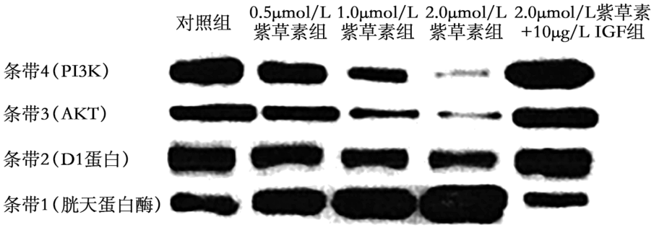
5．细胞增殖和凋亡受多种蛋白调控。PI3K/AKT形成的蛋白通路在细胞凋亡及细胞周期的调控中起关键作用，胱天蛋白酶是促进细胞凋亡的关键蛋白，D1蛋白是调控细胞由间期进入分裂期的关键蛋白，胰岛素样生长因子（IGF）是PI3K/AKT通路的激活剂。为探究紫草素对细胞分裂和凋亡的影响，某研究小组用不同浓度的紫草素处理食道癌细胞，通过凝胶电泳技术检测细胞中相关蛋白表达情况，其结果如图所示。下列叙述错误的是（ ）

A．条带1说明紫草素能促进细胞凋亡，且细胞凋亡率与紫草素浓度有关
B．根据条带2推测紫草素可能是通过抑制DNA复制而阻滞细胞增殖
C．提高PI3K和AKT蛋白表达量有利于抑制细胞增殖和促进细胞凋亡
D．紫草素具有促进食道癌细胞凋亡及细胞周期阻滞的作用，有望作为治疗食道癌的药物
6．神经性耳聋、腓骨肌萎缩症是两种单基因遗传病，分别由B/b和D/d基因控制。下图1为某家族相关的遗传系谱图，其中已死亡个体无法知道其性状，经检测Ⅳ₂₁不携带致病基因。为了确定腓骨肌萎缩症基因在染色体上的分布，科研人员对Ⅲ₉～Ⅲ₁₃个体含相关基因的DNA片段扩增后用某种限制酶处理，并进行电泳分析，结果如图2。下列说法正确的是（ ）
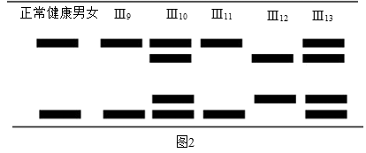
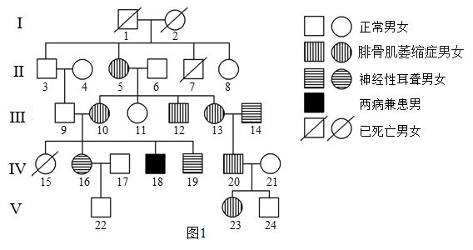
A．神经性耳聋的遗传方式为常染色体隐性，腓骨肌萎缩症的遗传方式为伴X染色体隐性
B．Ⅳ₁₉的致病基因只能来自于Ⅱ₅或者Ⅱ₆
C．Ⅲ₁₃的基因型为BbX^{D}X^{d}或BBX^{D}X^{d}
D．Ⅴ₂₂与Ⅴ₂₃婚配，他们后代中出现不患病女孩的概率是7/16
7．野生型玉米的体细胞和生殖细胞中均存在淀粉。而基因E突变为e后，ee个体的种子细胞中，合成淀粉所需的一种分支酶活性丧失，导致其不能正常形成淀粉，表现为果实皱缩。下列有关叙述错误的是
A．E基因在体细胞和生殖细胞中均能表达
B．ee个体的细胞中不能形成淀粉，所以该玉米果实皱缩
C．如果子代皱缩果实占比为0.0036%,则e的基因频率为0.6%
D．碘液染色花粉后计数，可以计算出纯合野生型植株E突变为e的频率
8．对如图所示实验的分析，正确的是（ ）
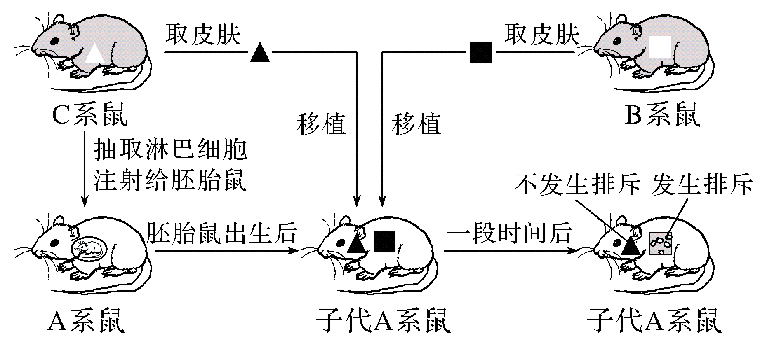
A．C系鼠的皮肤对于子代A系鼠是抗体
B．子代A系鼠体内的T细胞裂解了移植的B系鼠皮肤细胞
C．子代A系鼠不排斥C系鼠皮肤的原因是无相应的效应T细胞
D．注射淋巴细胞使子代A系鼠失去特异性免疫功能
9．某研究小组为探究NAA、IAA和IBA三种生长素类似物对竹柳扦插生根效果的影响，进行了相关实验，实验结果如下表所示。据表分析错误的是
生长素类似物 | NAA |  |  | IAA |  |  | IBA
浓度(mg/L) | 50 | 100 | 200 | 50 | 100 | 200 | 50 | 100 | 200
7天生根率(%) | 52 | 73 | 63 | 52 | 65 | 60 | 79 | 80 | 72
14天生根率(%) | 63 | 79 | 75 | 54 | 65 | 59 | 84 | 87 | 82
A．该实验的自变量有类似物种类和浓度
B．该实验设计从科学性分析缺少空白对照
C．三种类似物对生根效果的影响相似
D．类似物种类对生根的影响小于类似物浓度
10．三趾树懒是一种移动缓慢、代谢率极低的植食性动物，这种动物不直接从树冠“空投”粪便，而是每隔一段时间爬下树排便。研究发现，这种树懒到地面排便时，躲在皮毛里的树懒蛾就伺机在大便中产卵，卵孵化后的幼虫专食树懒大便，而羽化后的树懒蛾又会寻找树懒钻进其皮毛中。蛾死掉后被分解者分解，产生的无机氮促进树懒皮毛中绿藻的生长，绿藻能帮助树懒躲避天敌，也可供树懒食用。下列相关叙述，正确的是 （ ）
A．三趾树懒和绿藻之间只有捕食关系
B．三趾树懒爬下树排便耗能较多且易被天敌捕食
C．树懒蛾幼虫呼吸作用消耗的能量来自三趾树懒的同化能
D．三趾树懒、树懒蛾和绿藻构成的生物群落相对稳定
11．“碳中和”是指国家、企业、产品、活动或个人在一定时间内直接或间接产生的二氧化碳或温室气体排放总量实现正负抵消，达到相对零排放。新农村建设开发沼气工程，以人畜粪便、秸秆为原料，产生的沼气可以为燃料，沼渣可以作为家禽的饲料及食用菌的培养基，沼液通入养鱼池用于促进浮游生物的生长，增加鱼的饲料，减少对林灌草地进行滥采滥伐，保护生态环境。下列说法错误的是（ ）
A．沼气工程充分利用了循环原理，实现了能量的多级利用，大大提高了能量传递效率
B．在保护林灌草地改善水土流失的过程中，体现了生物多样性的间接价值
C．对林灌草地进行保护后，很多鸟类和小动物迁入、定居，改变了演替的速度和方向
D．可以通过植树造林、种草、开发沼气等绿色清洁能源来尽早实现“碳中和”
12．2012年10月诺贝尔生理学或医学奖被英国科学家约翰·格登和日本医学教授山中伸弥夺得，他们在细胞核重新编程研究领域做出了杰出贡献。目前，山中伸弥和其他研究小组已把多种组织（包括肝、胃和大脑）的细胞，转变成了诱导多功能干细胞，并让诱导多功能干细胞分化成了皮肤、肌肉、软骨、神经细胞以及可以同步搏动的心脏细胞。下列相关叙述错误的是（ ）
A．成熟细胞被重新编程的过程中细胞的分化程度逐渐降低
B．多功能干细胞能分化成神经细胞，神经细胞不能脱分化成多功能干细胞
C．多功能干细胞与成熟细胞相比，细胞内DNA的含量不变，RNA的含量发生了变化
D．诱导多功能干细胞分化的过程与基因有关，与细胞直接生活的微环境有关
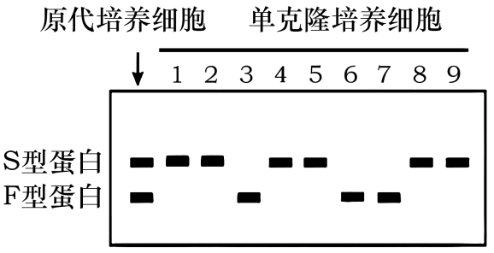
13．6-磷酸葡萄糖脱氢酶（G-6PD）有F和S两种类型，分别由一对等位基因X^{F}和X^{S}编码。基因型为X^{F}X^{S}的女性体细胞中的两个X染色体，会有一个随机失活，且这个细胞的后代相应的X染色体均会发生同样的变化。将基因型为X^{F}X^{S}的女性皮肤组织用胰蛋白酶处理后先进行细胞的原代培养，再对不同的单细胞分别进行单克隆培养。分别对原代培养和单克隆培养的细胞进行G-6PD蛋白电泳检测，结果如图。有关叙述错误的是（ ）
A．该过程用到的细胞工程技术主要是动物细胞培养
B．用胰蛋白酶处理皮肤组织可使其分散成单个细胞
C．原代培养细胞电泳图有2个条带是因为同时检测
了多个细胞
D．单克隆培养的细胞1、2、4、5、8、9与3、6、7所含基因不同
14．稻米胚乳直链淀粉含量高会导致食用品质差。研究发现，水稻蜡质基因（Wx）编码直链淀粉合成酶。若Wx基因中第226位碱基是正常的G，该位点所在的内含子能被正常剪接，胚乳中直链淀粉含最高，基因型记做GG；若该位点突变成T，则不能被正常剪接，胚乳中直链淀粉的合成水平会降低，基因型记做TT。为检测Wx基因该位点碱基是G或T，研究人员以待测水稻叶片总DNA为材料，以Wx基因片段设计引物如图所示，对PCR扩增产物经Acc Ⅰ酶切后电泳。已知引物1为5'－GCTTCACTTCTCTGCTTGTG－3'，两引物之间无另外的Acc Ⅰ酶的识别位点。下列叙述正确的是（ ）
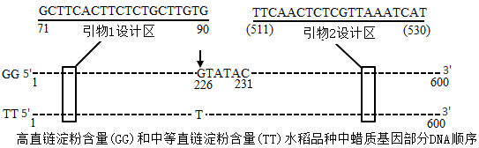
A．该实验中需设计的引物2为5'－TTCAACTCTCGTTAAATCAT－3'
B．若酶切产物只能观察到530bp的DNA条带，则表明该水稻品种为TT型
C．GT杂合型水稻品种酶切电泳结果为3条条带
D．组成上述两种淀粉合成酶的氨基酸的种类不同，数目相同
二、多选题
15．光合作用与细胞呼吸相互依存、密不可分，各自又具有相对的独立性。如图是某植物光合作用和细胞呼吸过程示意图，其中Ⅰ~Ⅶ代表物质，①~⑤代表过程。下列叙述错误的是（ ）
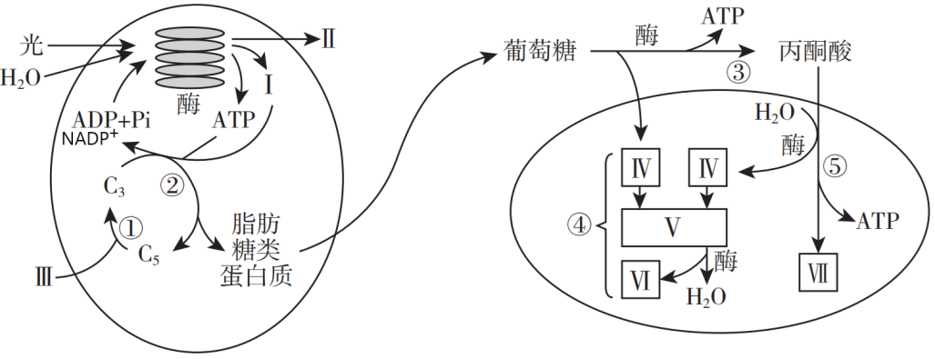
A．图中Ⅶ被相邻细胞利用至少需要穿过5层生物膜
B．图中Ⅱ和V、Ⅲ和Ⅶ分别是同一种物质，Ⅰ和Ⅳ是不同物质
C．图中①~⑤均伴随着ATP的合成或水解，其中③合成的ATP可被②利用
D．光合作用的产物脂肪、糖类、蛋白质的合成或分解都可通过细胞呼吸联系起来
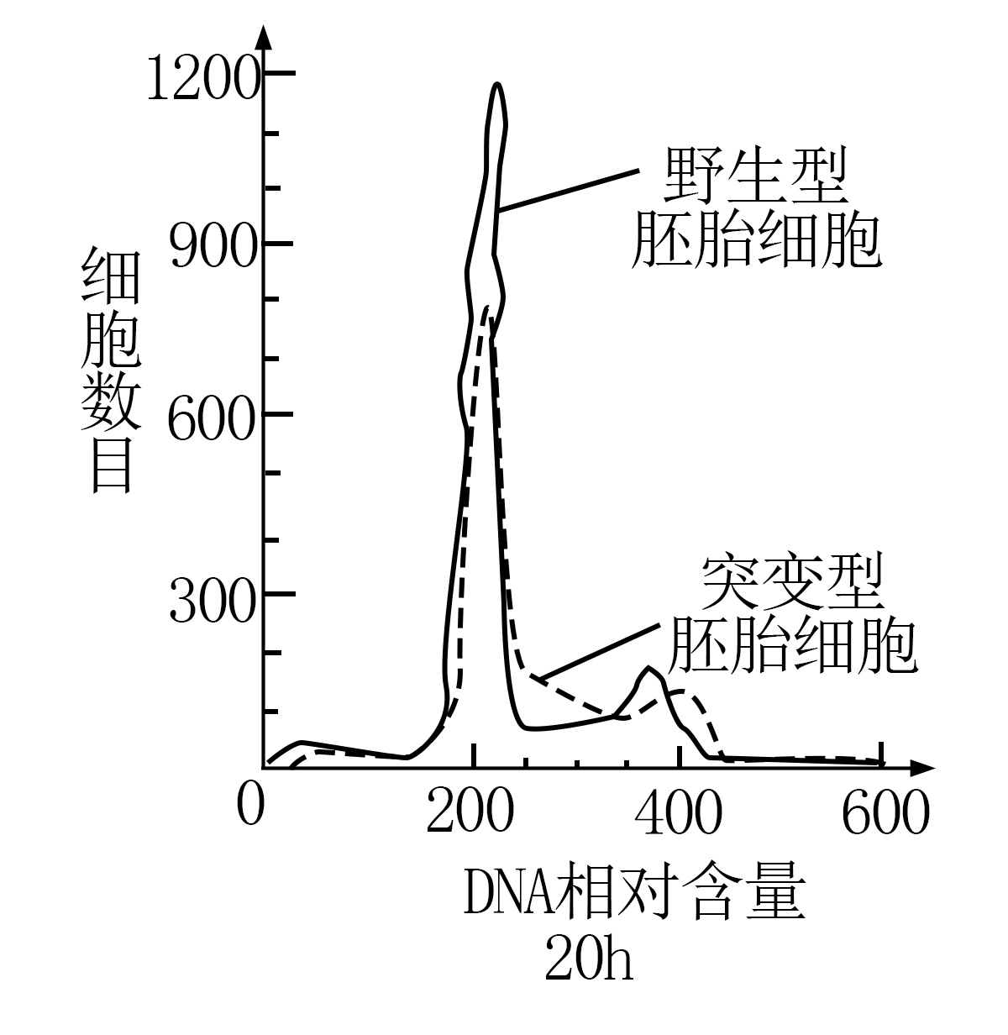
16．斑马鱼的受精卵中的基因M发生突变，胚胎将无法正常发育，这种胚胎称作突变型胚胎。为探究突变型胚胎无法发育的机理，研究人员检测了不同发育时间的突变型和野生型胚胎细胞中的DNA含量，结果如图所示。下列叙述正确的是（ ）
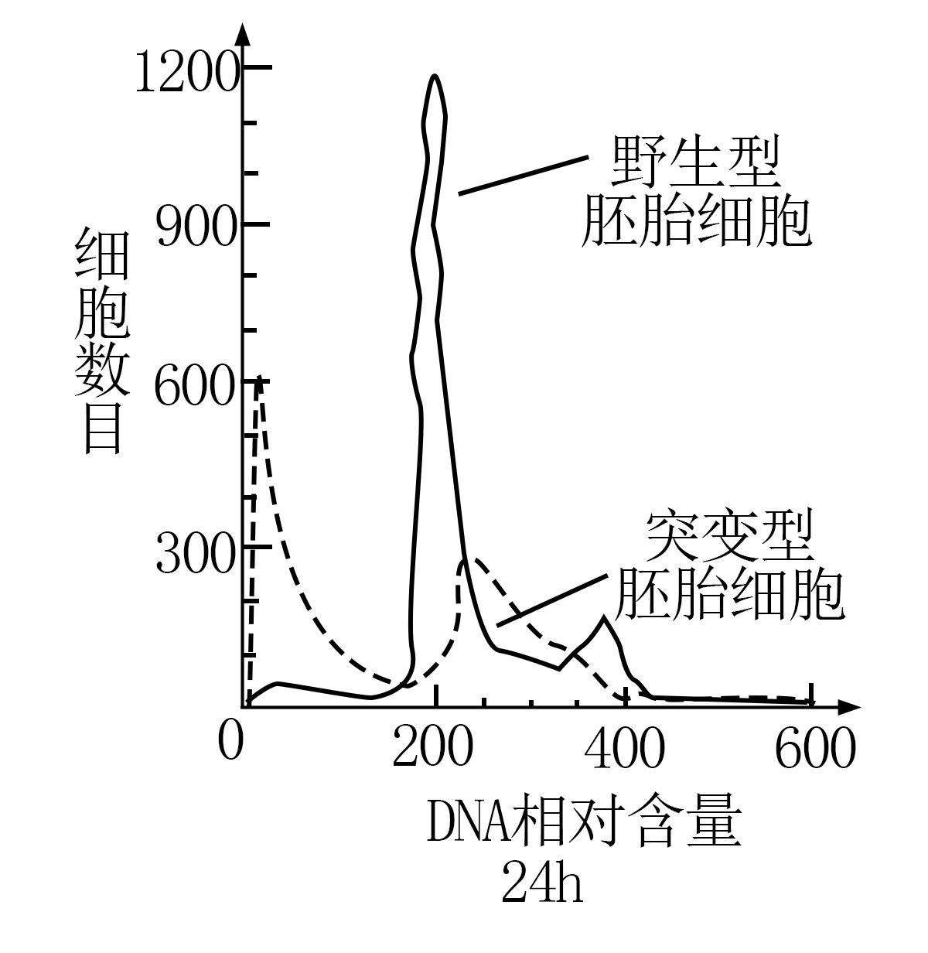
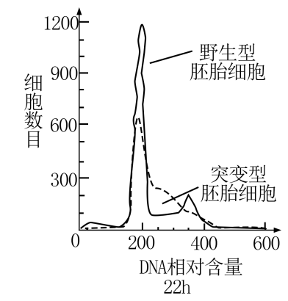

A．20—24 h，野生型胚胎中的大多数细胞处于分裂期
B．与20 h相比，22 h的突变型胚胎中更多的细胞正在进行DNA复制
C．24 h时，突变型胚胎中某些细胞的DNA可能被相关的DNA酶降解
D．基因M突变，不能维持细胞的正常增殖，导致突变型胚胎不能正常发育
17．CD226和TIGIT是表达于T细胞、NK细胞等淋巴细胞表面的分子，可竞争性结合抗原呈递细胞（APC）表面的CD155分子，从而分别活化和抑制相关淋巴细胞，TIGIT与CD155的亲和力高于CD226。研究表明，CD155分子也在多种肿瘤细胞上过量表达，若肿瘤细胞上CD155分子的丢失，则能通过肿瘤内在机制减少肿瘤的生长。下列说法正确的是（ ）
A．APC包括树突状细胞、巨噬细胞和B细胞等，可以特异性摄取、加工处理抗原
B．正常情况下，TIGIT发挥作用有利于防止机体自身免疫病的发生
C．CD155分子在肿瘤细胞中的过量表达既有促进肿瘤生长的作用，又有帮助肿瘤细胞逃避免疫自稳的作用
D．增强CD226的表达及研发使用TIGIT单克隆抗体，均可为肿瘤治疗提供新的思路
18．基因工程在农牧业、医药卫生和食品工业等多方面的应用发展迅速，如图表示利用基因工程技术生产人血清白蛋白的两条途径。下列叙述错误的是（ ）
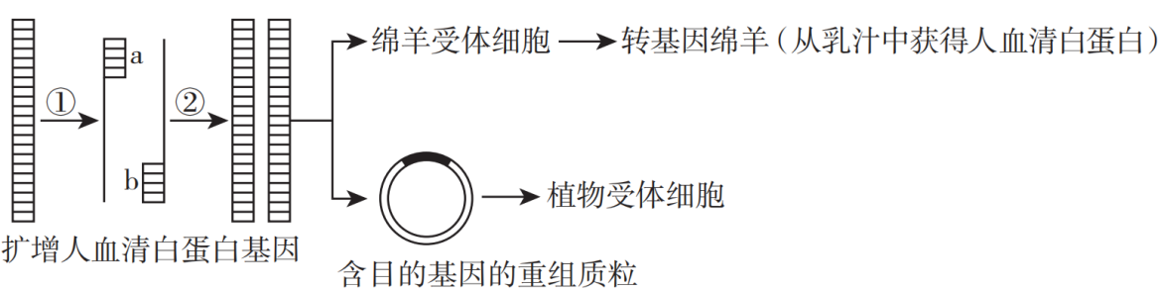
A．若某基因是从人的细胞内提取 mRNA 经逆转录形成的，则该基因中不含启动子序列
B．扩增目的基因时，利用耐高温的DNA连接酶从引物a、b的3'-端进行子链合成
C．导入人血清白蛋白基因的绵羊受体细胞是乳腺细胞
D．利用农杆菌转化法可将含有目的基因的重组质粒整合到植物受体细胞的染色体DNA上
三、解答题
19．植物光合作用的场所是叶绿体，其光合速率受多种外界因素的影响。
(1)叶绿体中催化CO₂固定的酶R由叶绿体DNA编码的大亚基和细胞核DNA编码的小亚基共同组装而成，其合成过程及部分代谢途径如图1所示。
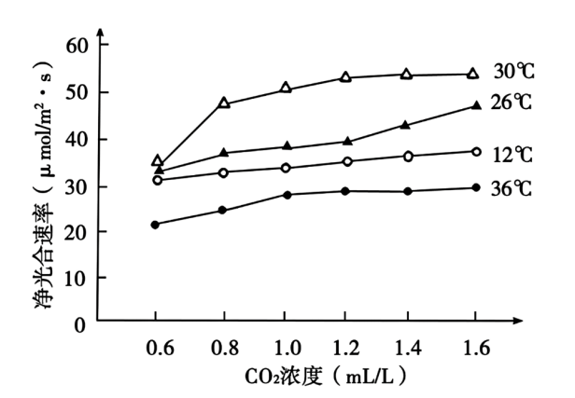
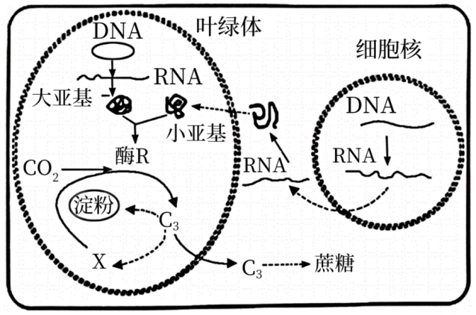
图1 图2
①酶R小亚基在______中的核糖体合成后进入叶绿体，在叶绿体的______中与酶R大亚基组装成有功能的酶。
②进行光合作用时，酶R需ATP参与激活，光能转化为ATP中的化学能是在______（填场所）上完成的。活化的酶R催化______产生C₃，C₃还需被______还原，被还原的C₃一部分进一步合成糖类，另一部分合成X，X为______。在叶绿体中，糖类主要以淀粉形式储存，光合作用旺盛时，若植物合成的糖类以可溶性糖形式储存在叶绿体中，则可能导致叶绿体______。
(2)科研人员以甜瓜为对象，研究温度和CO₂浓度对甜瓜净光合速率（即光合作用合成有机物的速率减去呼吸作用消耗有机物的速率）的影响，结果如图2。
①据2图分析，甜瓜净光合速率并不与环境温度始终正相关，得出此结论的依据是______。
②在一般情况下光合作用酶的最适温度比呼吸作用酶低。结合图中信息分析26°C，CO₂浓度为1.2～1.6mL/L时，净光合速率显著上升的原因是______。
20．马铃薯野生种是二倍体，既可以用种子繁殖，也可以用块茎繁殖，普通栽培种为突变种中的四倍体。请回答下列问题：
(1)四倍体马铃薯减数分裂时同源染色体会出现多种联会方式，如“3+1”、“2+2”、“2+1+1”等，易出现结实率低的现象，原因是________。
(2)为获得杂种优势进行杂交育种，应纯化父本和母本后使其杂交，获得表现一致的杂交种。
①和野生种相比，四倍体栽培种由于________，杂交育种难度几何性提升。
②自交不亲和是植物在长期进化中形成的维持________多样性的一种策略。研究表明，野生种自花传粉时花粉管会在雌蕊花柱中部停止生长。花柱中的S-RNase蛋白和花粉中的SLF蛋白调控了该过程。S-RNase是一种毒性蛋白，过多会引起花粉管生长停滞，特定的S-RNase能被SLF识别并降解。推测SLF________（选填“能”或“不能”）识别并降解同一植株的S-RNase。由于自交不亲和的特性，野生种无法获得________，限制了野生种杂交育种进程。
(3)中国农业科学院黄三文团队发现一株自交亲和的二倍体马铃薯杂合植株，并确定该性状受显性基因A控制，A蛋白可广泛识别并降解多种类型的S-RNase。该杂合植株的自交后代只出现两种基因型：AA和Aa，且比例接近1：1。结合上述野生种自交不亲和机理，推测出现该现象的原因是________。
(4)为短期内获得高比例的野生种自交亲和纯合子，可采用单倍体育种。
①研究者获得突变体S，用S给普通二倍体马铃薯授粉，会结出一定比例的单倍体籽粒（胚是单倍体；胚乳与二倍体籽粒的胚乳相同，是含有一整套精子染色体的三倍体）。根据亲本中某基因的差异，对亲子代该基因PCR扩增，结果如图所示，确定F₁单倍体胚和F₁二倍体胚分别对应电泳图中的数字________，且F₁单倍体胚是由________发育而来。
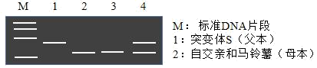
②为便于筛选单倍体，研究者向S中转入能在胚和胚乳中表达的红色荧光蛋白基因RFP，得到转基因纯合子S⁺。用S⁺给普通二倍体马铃薯授粉，筛选出胚________（选填“有”或“无”）红色荧光、胚乳________（选填“有”或“无”）红色荧光性状的种子即为单倍体种子。
③将获得的单倍体种子在________阶段用秋水仙素处理，筛选出野生种自交亲和纯合子。
21．人类耳蜗中的听毛细胞是一种终末分化细胞，与正常听力的维持关系密切。
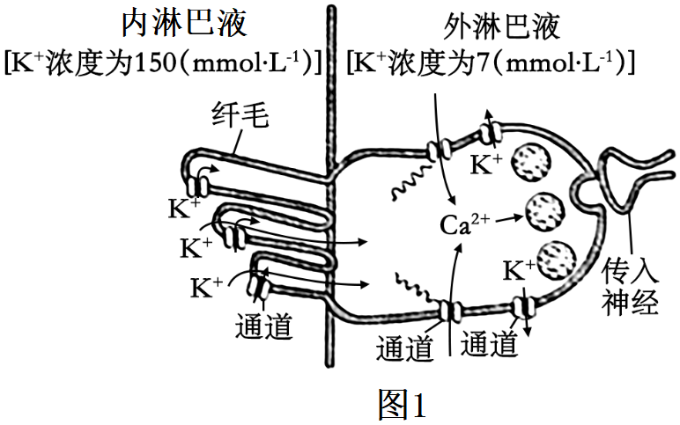
听毛细胞数量有限，受药物、长时间噪音等因素影响会死亡。听毛细胞顶部的纤毛位于蜗管的内淋巴液中，其余部分位于外淋巴液中，当声音传到耳蜗时，听毛细胞的纤毛发生偏转，纤毛顶端的K＋通道开启，K＋内流，听毛细胞兴奋，并传递给听神经细胞，过程如图1所示。

(1)声波振动引起听毛细胞顶部的纤毛弯曲，使______，K＋通过______的方式由内淋巴液进入听毛细胞，发生的信号转换情况为______，产生的兴奋经传导进一步触发听毛细胞底部的______。
(2)听毛细胞属于反射弧中的______，蜗管内淋巴液维持高K＋状态的意义是______。
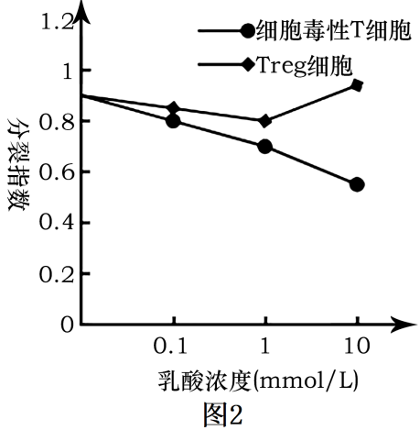
(3)临床治疗发现，博来霉素、甲氨蝶呤氮芥等耳毒性药物，可能导致耳蜗中毒引起感音神经性听力损失（SNHL），试分析耳蜗中毒导致机体出现该现象的机理是______。个别学会语言前就发生SNHL的患者在植入人工耳蜗后，仍然出现了理解障碍（只能听到声音，而不能听懂语言），出现这种现象的原因是该患者的______未正常发育导致不能听懂语言。
(4)目前，免疫治疗是一种治疗癌症的新兴方法，可通过
激活机体的细胞免疫杀灭肿瘤细胞，但对内淋巴囊肿瘤
的治疗效果不佳。研究发现，这类患者癌细胞生活的微
环境中存在高浓度乳酸，为研究乳酸浓度与疗效之间的
关系，研究人员进行了相关实验，结果如图2（细胞分
裂指数越高表示增殖越旺盛）
（注：Treg细胞能抑制T细胞增殖和细胞因子的分泌，
进而抑制机体免疫）
结合上述信息，试分析免疫治疗对内淋巴囊肿瘤患者疗效
不佳的原因是_________________________________________________________________。
22．恶性肿瘤往往先向淋巴结初始转移形成淋巴结转移瘤，再经淋巴结实现远端转移。科学家开展实验探索肿瘤初始转移的机制以及淋巴结转移对远端转移的影响。
(1)正常情况下，原位瘤细胞转移至淋巴结会激活NK细胞和细胞毒性T细胞，前者非特异性杀伤瘤细胞，后者则在辅助T细胞分泌的_____________的作用下，经_____________过程产生新的细胞毒性T细胞裂解瘤细胞。
(2)将原位瘤细胞FO和淋巴结转移的瘤细胞LN6等量接种于同一健康小鼠体内进行研究，过程如图1。
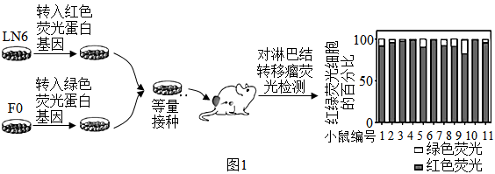
①已知FO和LN6的增殖能力无显著差异，图1结果说明_____________向淋巴结转移的能力更强。
②为排除红绿荧光蛋白可能存在的检测差异干扰实验结果，需增设一组实验，大致思路为____________。
(3)为探究原位瘤细胞初始转移的机制，科研人员又开展了如下实验：
①将FO中编码MHC-1分子关键蛋白的基因敲除，再将其接种于小鼠体内，发现其向淋巴结转移的能力降低，但去除该小鼠的NK细胞后其转移能力恢复。说明NK细胞通过识别_____________（高表达/低表达）的MHC-1杀伤瘤细胞。
②PD-L1可与T细胞表面的特定蛋白结合，抑制其杀伤作用。进一步研究表明原位瘤细胞通过调节MHC-1分子和PD-L1的表达量，抑制NK和T细胞的杀伤作用，以增强转移能力。请在表格中填写“高”或“低”，将支持上述结论的实验结果补充完整______。
肿瘤细胞的类型 | MHC-1分子表达量 | PD-L1分子表达量
来自于正常小鼠的淋巴结转移瘤
来自于T细胞缺失小鼠的淋巴结转移瘤 |  | 低
来自于T和NK细胞缺失小鼠的淋巴结转移瘤 | 低
(4)细胞因子TCF-β能促进调节性T细胞的增殖，从而加强后者对辅助T细胞的抑制作用。科研人员将FO和LN6接种在野生型小鼠体内，检测该小鼠血清中的TGF-β浓度和瘤细胞远端转移率（图2）；又将不同类型的瘤细胞混合DT毒素（可清除调节性T细胞）接种于小鼠体内，检测瘤细胞的远端转移率（图3）。
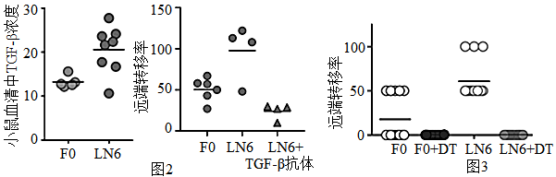
综合上述相关信息和免疫学相关知识可知，淋巴结转移可____________（促进/抑制）远端转移，其可能的机制是_____________。
四、实验题
23．研究发现实体肿瘤内部通常是缺氧环境，蓖麻毒素蛋白（RTA）可作用于核糖体，使蛋白合成受阻，从而引起细胞死亡。TAT是一种短肽，可转导蛋白进入细胞，含有氧依赖性降解区域ODD（多肽）的融合蛋白可以适应低氧条件稳定存在，但在常氧条件下会被蛋白酶降解。科研人员以RTA作为抑制肿瘤细胞增殖的活性分子，利用TAT的作用将融合蛋白转运进入肿瘤细胞，并利用ODD的作用减轻RTA对正常细胞的毒性，分别构建了含TAT-RTA（660bp）和TAT-RTA-ODD（870bp）融合基因的表达载体，并成功得到相关融合蛋白。
(1)可通过PCR技术获取融合基因TAT-RTA，前提是根据TAT和RTA基因设计引物，引物的作用是______。已知RTA基因和欲得到的TAT-RTA融合基因的结构如图1所示，TAT基因编码链序列为5'ATGAGCTACGGCCGTAAAAAGAGACGCCAACGTAGA3'，为顺利构建表达载体，需在引物1、2的______端分别加入______酶切位点；要求在RTA蛋白的前端引入TAT短肽，则引物1的前12个碱基序列为______。
A、5'GGATCCATGAGC3'B． B、5'GGATCCATCTTC3'C．
C、5'GGATCCTACTCG3'D． D、5'CTCGAGATGAGC3'
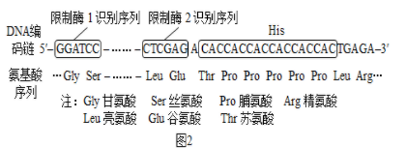
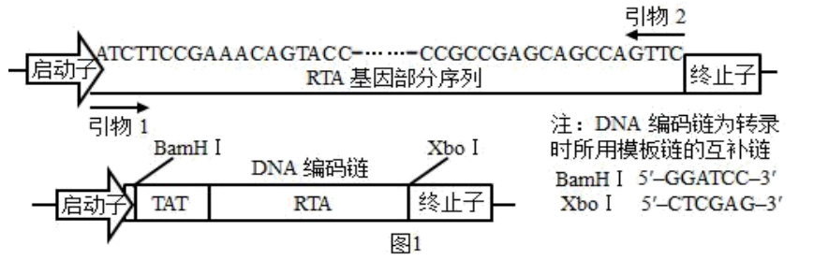

(2)载体的部分结构如图2所示，His标签由连续的6个组氨酸构成，可用于对重组融合蛋白进行分离纯化。将PCR得到的TAT-RTA融合基因和载体双酶切后，再用______酶连接。但在研究时发现融合蛋白中没有His标签蛋白，据图分析原因很可能是______；为使His标签正常表达，可在A碱基左右两侧各插入1个碱基，正常情况下最多可对应______种密码子。

《2024届江苏省南京市、盐城市高三一模生物试题》参考答案
题号 | 1 | 2 | 3 | 4 | 5 | 6 | 7 | 8 | 9 | 10
答案 | D | A | C | C | C | C | B | C | D | B
题号 | 11 | 12 | 13 | 14 | 15 | 16 | 17 | 18
答案 | A | B | D | C | AC | BCD | BD | BCD

1．D
【分析】大分子物质跨膜运输的方式是胞吞或胞吐，需要消耗能量，但不需要载体蛋白；膜融合的原理是膜的流动性。
【详解】A、根据题意可知，经特殊处理而得到单层或双层的带DNA的脂质体小泡，其可被受体细胞内吞而实现基因转移，而细胞内吞的原理是膜的流动性，A正确；
B、脂质体可经过内吞进入多种细胞，故脂质体介导基因转移可适用于多种受体细胞，B正确；
C、转移前对植物受体细胞去壁有利于脂质体小泡与植物细胞膜的融合，可提高转移效率，C正确；
D、根据题意可知，该脂质体的表面不含糖蛋白，因此动物不会对导入的脂质体小泡会产生免疫反应，D错误。
故选D。
2．A
【分析】观察根尖分生组织细胞有丝分裂的实验，其操作流程是：根尖培养→制作临时装片(解离→漂洗→染色→制片) →观察（先低倍镜观察：找到分生区细胞，后高倍镜观察：找出各时期细胞）→记录各时期的细胞数目并绘图。
【详解】①植物细胞间有果胶质层黏连，解离的目的是使组织细胞彼此分离开来，①正确；
②制片之前需要通过漂洗洗去解离液，再用碱性染料，用吸水纸吸去多余的染料，便于显微镜下观察，②错误；
③压片是为了进一步将根尖细胞分散开，使之不互相重叠影响观察，③正确；
④间期的时间远远大于分裂期，视野中处于间期的细胞数量最多，④错误。
综上所述，①③正确。A正确，BCD错误。
故选A。
3．C
【分析】由图可知，不同的淀粉酶的最适pH不同；在不同的处理下β-淀粉酶在50℃条件下处理一段时间后酶活性有所不同。
【详解】A、α-淀粉酶可使淀粉内部随机水解，水解淀粉的最终产物中有葡萄糖，β-淀粉酶从末端以两个单糖为单位进行水解淀粉，故其水解淀粉的主要产物为麦芽糖，A正确；
B、β-淀粉酶在 50℃条件下处理 1h 后，酶活性变为0，很可能是酶的空间结构遭到破坏，B正确；
C、由图2可知，β-淀粉酶的最适pH值低于α-淀粉酶，两种淀粉酶在胃液（pH为1.5左右）中会失活，C错误；
D、由图1可知，Ca²⁺、淀粉与淀粉酶共存时，β-淀粉酶的热稳定性维持的时间更长，说明Ca²⁺、淀粉与淀粉酶共存时，更有利于较长时间维持β-淀粉酶的热稳定性，D正确。
故选C。
4．C
【分析】科学家通过追踪示踪元素标记的化合物，可以弄清化学反应的详细过程。这种科学研究方法叫做同位素标记法。同位素标记法也叫同位素示踪法。
【详解】A、给水稻提供¹⁴CO₂，¹⁴C会通过光合作用进入有机物中，根细胞在缺氧环境会通过无氧呼吸产生¹⁴C₂H₅OH，A正确；
B、给小麦提供¹⁴CO₂，其会参与光合作用的暗反应阶段，故¹⁴C的转移途径是：¹⁴CO₂→¹⁴C₃→(¹⁴CH₂O)，B正确；
C、用³H标记丙氨酸，内质网上核糖体和游离核糖体均会出现放射性，C错误；
D、小白鼠吸入¹⁸O₂，氧气会通过有氧呼吸的第三阶段进入水中，含¹⁸O的水参与有氧呼吸的第二阶段，¹⁸O会进入二氧化碳中，故在尿液、呼出的二氧化碳中有可能分别检测到含有H₂¹⁸O、C¹⁸O₂，D正确。
故选C。
5．C
【分析】胱天蛋白酶是促进细胞凋亡的关键蛋白，D1蛋白是调控细胞由间期进入分裂期的关键蛋白，胰岛素样生长因子（IGF）是PI3K/AKT通路的激活剂。
细胞凋亡是由基因决定的细胞编程序死亡的过程。细胞凋亡是生物体正常的生命历程，对生物体是有利的，而且细胞凋亡贯穿于整个生命历程。
【详解】A、条带1是胱天蛋白酶的含量，与对照组相比，紫草素处理食道癌细胞，紫草素的浓度越高胱天蛋白酶的表达量越高，胱天蛋白酶是促进细胞凋亡的关键蛋白，故条带1说明紫草素能促进细胞凋亡，且细胞凋亡率与紫草素浓度有关，A正确；
B、条带2是D1蛋白，D1蛋白是调控细胞由间期进入分裂期的关键蛋白，与对照组相比，紫草素处理食道癌细胞，D1蛋白的表达量降低，说明紫草素可能是通过抑制DNA复制而阻滞细胞增殖，B正确；
C、由图可知，使用紫草素后，PI3K和AKT蛋白表达量下降，说明PI3K和AKT蛋白能促进癌细胞增殖抑制癌细胞凋亡，故提高PI3K和AKT蛋白表达量有利于促进细胞增殖和抑制细胞凋亡，C错误；
D、由图可知，紫草素能通过调节某些蛋白的表达量来促进食道癌细胞凋亡及细胞周期阻滞的作用，有望作为治疗食道癌的药物，D正确。
故选C。
6．C
【分析】根据系谱中“无中生有”可判断致病基因的显隐性，根据伴性遗传特点可推测是否符合伴性遗传。
【详解】A、据图分析，III₉和III₁₀正常，但其子代IV₁₆患有神经性耳聋，说明该病为常染色体隐性遗传病；Ⅳ₂₁不携带致病基因，IV₂₀患有腓骨肌萎缩症，其子代V₂₃患病，推测该病为显性遗传病，由图二知12号个体为纯合子，假若该病为常染色体遗传，则12号基因型为DD，两个D一个来自5号一个来自6号，由于是显性遗传，父母应该都患病，与事实不符，因此12号个体只含一个D，来自母亲5号，该病为伴X遗传，A 错误；
B、Ⅳ₁₉患神经性耳聋，相关基因型为bb，其致病基因来自Ⅲ₉和Ⅲ₁₀各一个，所以也会来自于Ⅱ₃或Ⅱ₄，B错误；
C、由图可知，Ⅱ₅和Ⅱ₆有关腓骨肌萎缩症的基因型是X^{D}X^{d}、X^{d}Y，所以Ⅲ₁₃的基因型是X^{D}X^{d}；因为IV₁₈两病皆患，所以Ⅲ₁₀耳聋相关基因为Bb，Ⅱ₅和Ⅱ₆中携带耳聋致病基因，所以Ⅲ₁₃有关耳聋的基因型可能是BB或Bb，则Ⅲ₁₃的基因型为BbX^{D}X^{d}或BBX^{D}X^{d}，C 正确；
D、由图可知，V₂₂的基因型为BbX^{d}Y，V₂₃的基因型为1/2BBX^{D}X^{d}，1/2BbX^{D}X^{d}，所以他们后代中出现不患病女孩的概率是7/8（不患神经性耳聋概率）×1/4（不患腓骨肌萎缩症的女孩概率）=7/32，D错误。
故选C。
7．B
【分析】基因突变是指DNA分子上由于碱基对的增添、缺失或替换而导致基因结构的改变。
【详解】A、由题意知，野生型玉米的体细胞和生殖细胞中均存在淀粉，因此E基因能在体细胞和生殖细胞中均能表达，A正确；
B、基因型为ee的个体，不能形成淀粉，但是该玉米果穗上所结的果实可能是皱缩，也可能是饱满，B错误；
C、如果子代皱缩果实占比为0.0036%，即ee=0.0036%=0.000036，则e=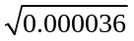=0.6%，C正确；
D、碘液染花粉后，计算着色的花粉粒和未着色的花粉粒，可以计算出纯合野生型植株E突变为e的频率，D正确。
故选B。
8．C
【分析】据图分析，抽取C系鼠的淋巴细胞，注射给A系鼠的胚胎，形成的子代A系鼠，被移植C系鼠的皮肤，未出现免疫排斥现象；而移植B系鼠的皮肤，发生免疫排斥现象。
【详解】B系鼠和C系鼠的皮肤对于子代A系鼠是抗原，A错误；子代A系鼠的效应T细胞裂解了移植的B系鼠的皮肤，B错误；C系鼠的皮肤没有引起子代A系鼠的免疫排斥反应，原因是无相应的效应T细胞，C正确；注射淋巴细胞使子代A系鼠的出现C系鼠的淋巴细胞，并没有失去特异性免疫功能，D错误。故选C。
【点睛】注意：器官移植引起的免疫反应属于细胞免疫。
9．D
【分析】分析实验表格可知，实验的自变量为植物激素的种类和激素浓度，因变量为插条生根情况即生根率。实验需遵循单一变量和对照性原则，因此表格中缺少植物生长素类似物浓度为0的对照组。
【详解】A、从表格中可以看出，该实验自变量是植物激素的种类和激素浓度；因变量除了生根率外，还可以看生根条数或生根长度，A正确；
B、本实验缺少不做任何处理的空白对照组，B正确；
C、从图中可以看出，3种生长素浓度对生根影响的共同点是都能促进生根，C正确；
D、随着激素浓度的升高，生根率先增大后下降；从变量上分析，激素种类的影响大于激素浓度的影响，D错误。
故选D。
10．B
【详解】A、根据“三趾树懒上的树懒蛾死掉后被分解者分解，产生的无机氮促进树懒皮毛中绿藻的生长，绿藻能帮助树懒躲避天敌，也可供树懒食用”可知，三趾树懒和绿藻之间存在互利共生和捕食关系，A错误；
B、三趾树懒是一种移动缓慢、代谢率极低的植食性动物，三趾树懒爬下树排便耗能较多且易被天敌捕食，B正确；
C、树懒蛾幼虫呼吸作用消耗的能量来自三趾树懒的粪便中的能量，即生产者同化的能量，C错误；
D、三趾树懒、树懒蛾和绿藻不能构成一个生物群落，D错误。
故选B。
11．A
【分析】沼气池生态工程以废弃物为原料对废弃物进行了再利用，遵循了循环原理。沼气可以作为燃料为人类供能，沼渣可以用来养蘑菇，为人类及家禽家畜提供食物，实现了能量的多级利用，提高了能量的利用率。
【详解】A、沼气工程“以人畜粪便、秸秆为原料，产生的沼气可以为燃料，沼渣可以作为家禽的饲料及食用菌的培养基，沼液通入养鱼池用于促进浮游生物的生长，增加鱼的饲料，减少对林灌草地进行滥采滥伐，保护生态环境”，该过程充分利用了循环原理，实现了能量的多级利用，大大提高了能量的利用率，不能提高能量传递效率，A错误；
B、保护林灌草地改善水土流失，属于生态功能，体现了生物多样性的间接价值，B正确；
C、人类对林灌草地滥采滥伐会使生物种类减少，而对林灌草地进行保护后，很多鸟类和小动物迁入、定居，使生物种类增加，改变了演替的速度和方向，C正确；
D、为尽早实现“碳中和”，我们一方面，可以通过植树造林、退耕还林还草等增加生产者的光合作用；另一方面，可以开发风电、核电、水能、沼气等新能源，D正确。

故选A。
12．B
【分析】分裂形成的早期子细胞的分化能力低于成熟的子细胞。细胞分化的细胞核内的基因不改变，细胞的选择性表达，细胞会合成具有特定功能的蛋白质。基因的选择性表达过程不仅与基因有关，也会受细胞的微环境影响。
【详解】A．细胞重新编程，是将成熟体细胞重新诱导回早期干细胞状态，以用于发育成各种类型的细胞，此时多功能干细胞的分化程度比成熟细胞低，A正确；
B．由题干信息知，通过细胞核重新编程，成熟细胞（包括肝、胃和大脑）也能分化成多功能干细胞，B错误；
C．细胞都是由一个受精卵发育而来的，细胞核内DNA一样，但基因是选择性表达的，所以转录出来的RNA不同，合成的蛋白质也不同，C正确；
D．细胞分化的过程是基因的选择性表达过程，基因的选择性表达过程不仅与基因有关，也会受细胞的微环境影响，D正确。
故选B。
13．D
【分析】动物细胞培养过程：取动物组织块→剪碎组织→用胰蛋白酶处理分散成单个细胞→制成细胞悬液→转入培养液中（原代培养）→放入二氧化碳培养箱培养→贴满瓶壁的细胞用酶分散为单个细胞，制成细胞悬液→转入培养液（传代培养）→放入二氧化碳培养箱培养。
【详解】A、对不同的细胞分别进行单克隆培养主要涉及到细胞培养技术，A正确；
B、用胰蛋白酶或胶原蛋白酶等处理皮肤组织，将连接细胞的蛋白质水解，可使其分散成单个细胞，B正确；
C、由题干信息可知，基因型为X^{F}X^{S}的女性体细胞中的两个X染色体会有一个随机失活，故一个细胞进行G−6PD蛋白电泳检测后只显示1个条带，原代培养细胞的电泳图有2个条带是因为同时检测了不止一个细胞，C正确；
D、单克隆培养的细胞，是通过有丝分裂增殖得到的细胞，故单克隆培养的细胞1、2、4、5、8、9与3、6、7所含基因相同，D错误。
故选D。
14．C
【分析】用PCR扩增DNA片段的过程中，脱氧核苷酸只能加在引物3'端，子链延长方向是5'→3'，故引物的碱基序列应与每条模板链5'端的一段核苷酸链的碱基序列相同，即应以模板链5'端的一段脱氢核苷酸单链片段作引物。
【详解】A、分析题图可知，引物的延伸方向为5'→3'，故图示所给引物1设计区碱基序列所在的DNA链为非模板链，故引物1的碱基序列与非模板链的碱基序列相同，而引物2要以引物2设计区碱基序列所在的DNA链为模板，故引物2的碱基序列应与所给序列碱基互补配对，该实验中需设计的引物2为5'－ATGATTTAACGAGAGTTGAA－3'，A错误；
B、PCR产物从71bp开始，到530bp为止，共460bp。若被切为大概150bp、300bp的两段，说明PCR产物可被酶切，则基因型应为GG，若PCR产物不被酶切，电泳后只有一条460bp左右的条带，则基因型为TT，B错误；
C、若Wx基因中第226位碱基是正常的G，该位点所在的内含子能被正常剪接，胚乳中直链淀粉含最高，基因型记做GG；若该位点突变成T，则不能被正常剪接，胚乳中直链淀粉的合成水平会降低，基因型记做TT，故GT杂合型水稻品种的G能被酶切成两段，而T不能被酶切，故酶切电泳结果为3条条带，C正确；
D、组成上述两种淀粉合成酶的氨基酸的数目不同，D错误。
故选C。
15．AC
【分析】据图可知，①表示CO₂固定，②表示C₃还原，③表示有氧呼吸第一阶段，④表示有氧呼吸第三阶段，⑤表示有氧呼吸第二阶段。Ⅰ~Ⅶ分别表示NADPH、O₂、CO₂、[H]、O₂、ATP、CO₂。
【详解】A、图中Ⅶ是有氧呼吸第二阶段的产物，表示CO₂，产生场所是线粒体基质，被相邻细胞利用是在相邻细胞的叶绿体基质，至少需要穿过线粒体（2层膜）、线粒体所在细胞的细胞膜（1层膜）、相邻细胞的细胞膜（1层膜）、相邻细胞的叶绿体（2层膜），至少需要穿过6层生物膜，A错误；
B、图中Ⅱ是水光解产物O₂，Ⅲ能与C₅结合形成C₃，表示CO₂，V与有氧呼吸前两个阶段产生的Ⅳ参与有氧呼吸第三阶段形成水，Ⅶ是有氧呼吸第二阶段的产物，是CO₂，因此V是O₂，Ⅳ是[H]，Ⅶ是CO₂，Ⅱ（O₂）和V（O₂）是同一种物质，Ⅲ（CO₂）和Ⅶ（CO₂）不是同一种物质，Ⅰ是NADPH，是还原性辅酶Ⅰ，Ⅳ是NADH，是还原性辅酶Ⅱ，是不同物质，B正确；
C、据图可知，①表示CO₂固定，②表示C₃还原，③表示有氧呼吸第一阶段，④表示有氧呼吸第三阶段，⑤表示有氧呼吸第二阶段，其中②过程伴随着ATP的水解，③④⑤过程伴随着ATP的合成，③合成的ATP不能被②利用，C错误；
D、呼吸作用一方面能为生物体的生命活动提供能量，另一方面能为体内其它化合物的合成提供原料，光合作用的产物脂肪、糖类、蛋白质的合成或分解都可通过细胞呼吸联系起来，D正确。
故选AC。
16．BCD
【分析】分析题意，本实验目的是探究突变型胚胎无法发育的机理，结合图表可知，实验的自变量是胚胎细胞的类型和发育时间，因变量是DNA的相对含量即细胞数目。
【详解】A、由题图可知，胚胎细胞中DNA相对含量的峰值主要在200~400波动，20—24 h大多数野生型胚胎细胞中的DNA相对含量为200，表明此时这些细胞处于DNA复制前期而非分裂期，A错误；
B、与20 h相比，22 h的突变型胚胎中更多的细胞的DNA相对含量集中在200~400，说明这些细胞正在进行DNA复制，B正确；
C、24 h时，某些突变型胚胎细胞中的DNA相对含量为0，这些细胞中的DNA可能被相关的DNA酶降解，C正确；
D、综合A-C选项可推测基因M突变，不能维持细胞的正常增殖，导致突变型胚胎不能正常发育，D正确。
故选BCD。
17．BD
【分析】体液免疫：病原体侵入机体后，一些病原体被树突状细胞、B细胞等抗原呈递细胞摄取，这为激活B细胞提供了第一个信号，抗原呈递细胞将抗原处理后呈递在细胞表面，然后传递给辅助性T细胞，辅助性T细胞表面的特定分子发生变化并与B细胞结合，这为激活B细胞提供了第二个信号，辅助性T细胞开始分裂、分化，并分泌细胞因子，B细胞受到两个信号的刺激后开始分裂、分化，大部分分化为浆细胞，小部分分化为记忆B细胞，细胞因子促进B细胞的分裂、分化过程，浆细胞产生和分泌大量抗体，抗体可以随体液在全身循环并与这种病原体结合，抗体与病原体结合可以抑制病原体增殖或对人体细胞的黏附。
【详解】A、APC包括树突状细胞、巨噬细胞和B细胞等，可以摄取、加工处理抗原，A错误；
B、TIGIT可与抗原呈递细胞（APC）表面的CD155分子，TIGIT发挥作用有利于防止机体自身免疫病的发生，B正确；
C、CD155分子在肿瘤细胞中的过量表达有促进肿瘤生长的作用，又有帮助肿瘤细胞逃避免疫监视的作用，C错误；
D、增强CD226的表达，则TIGIT不能与CD155特异性结合，以及研发使用TIGIT单克隆抗体，均可为肿瘤治疗提供新的思路，D正确。
故选BD。
18．BCD
【分析】将目的基因导入植物细胞常用农杆菌转化法，农杆菌中的Ti质粒上的T-DNA可整合到受体细胞的染色体DNA上。基因表达载体常包括目的基因、启动子、终止子、标记基因。标记基因是为了鉴别受体细胞中是否含有目的基因，从而将含有目的基因的细胞筛选出来。
【详解】A、mRNA是由基因启动子后面的序列编码而来的，若某基因是从人的细胞内提取 mRNA 经逆转录形成的，则该基因中不含启动子序列，A正确；
B、扩增目的基因时，利用耐高温的DNA聚合酶从引物a、b的3'-端进行子链合成，B错误；
C、导入人血清白蛋白基因的绵羊受体细胞不是乳腺细胞，而是受精卵或早期胚胎细胞，C错误；
D、农杆菌中的Ti质粒上的T-DNA可转移至受体细胞，并且整合到受体细胞染色体的DNA上，根据农杆菌的这一特点，将目的基因插入到Ti质粒的T-DNA上，通过农杆菌的转化作用，就可以把目的基因整合到植物细胞中染色体的DNA上，将基因转入动物细胞常用显微注射法，D错误。
故选BCD。
19．(1) 细胞质 基质 类囊体薄膜 CO₂的固定 NADPH C5 吸水涨破
(2) 温度为36℃时的净光合速率低于温度为12℃、26℃和30℃的净光合速率 光合作用酶的最适温度比呼吸作用酶低，因此26℃时光合作用酶活性高于呼吸作用酶；CO₂ 浓度为1.2～1.6mL/L 时，CO₂ 浓度增高，暗反应速率增大，光合作用合成有机物的速率增大；同时，CO₂ 浓度高抑制呼吸作用，呼吸速率下降，所以26℃、 CO₂ 浓度为1.2～1.6mL/L 时，净光合速率显著上升。
【分析】分析图示：细胞核中的DNA通过转录形成RNA，RNA通过核孔出细胞核，进入细胞质，在细胞质中的核糖体上进行翻译形成小亚基，然后小亚基进入叶绿体内。叶绿体中的DNA通过转录形成RNA，在叶绿体中的核糖体上进行翻译形成大亚基。大亚基和小亚基组合形成酶R，催化二氧化碳的固定形成C₃。
【详解】（1）①由图1可知，细胞核DNA上编码小亚基的遗传信息转录到RNA上，RNA通过核孔进入细胞质中，在细胞质中的核糖体上翻译形成小亚基，然后小亚基进入叶绿体内。叶绿体编码大亚基的DNA的遗传信息转录到RNA上后，在叶绿体中的核糖体上进行翻译形成大亚基，在叶绿体的基质中小亚基和大亚基组装成有功能的酶R。
②光合作用过程中光反应阶段合成ATP是在叶绿体的类囊体薄膜上完成的。活化的酶R催化CO₂固定产生C₃，C₃还原需要NADPH作为还原剂。C₃的还原产物除了糖类外，还有C₅，因此X为C₅（五碳化合物）。光合作用合成的糖类，如以大量可溶性糖的形式存在于叶绿体中，则可能使叶绿体内溶液的浓度升高，渗透压增大，进而导致叶绿体吸水涨破。
（2）①据图2分析，当环境温度由12℃到26℃再到30℃变化时，甜瓜净光合速率在增大，但当温度为36℃时，甜瓜净光合速率反而下降了，因此甜瓜净光合速率并不与环境温度始终正相关，得出此结论的依据是温度为36℃时的净光合速率低于温度为12℃、26℃和30℃的净光合速率。
②CO₂是光合作用的原料，CO₂浓度为1.2～1.6mL/L时，CO₂ 浓度增高，暗反应速率增大，光合作用合成有机物的速率增大；同时，CO₂ 浓度高抑制呼吸作用，呼吸速率下降；光合作用酶的最适温度比呼吸作用酶低，因此26℃时光合作用酶活性高于呼吸作用酶，所以26℃、 CO₂ 浓度为1.2～1.6mL/L 时，净光合速率显著上升。
20．(1)（多种联会方式中）染色体联会紊乱
(2) 染色体组数多/含四个染色体组 基因/遗传 不能 纯化父母本/纯合子
(3)含有A的花粉具有降解S-RNase的功能，含a的花粉没有此功能
(4) 3、4 卵细胞/母本 无 有 萌发/幼苗
【分析】1、减数分裂过程一旦发生联会紊乱，无法产生正常的配子，无法进行受精作用，也就无法产生种子。
2、自交不亲和特指雌雄蕊均可育的两性花植物在自花授粉后不能产生合子的现象，是一种重要的防止近亲繁殖、促进变异的遗传机制，也称种内不亲和，自交不亲和是植物在长期进化中形成的维持基因（遗传）多样性的一种策略。
3、单倍体生物是由未经受精作用的配子发育成的个体，其染色体数为本物种配子染色体数。
【详解】（1）四倍体马铃薯减数分裂时同源染色体会出现“3+1”、“2+2”、“2+1+1”等多种联会方式，说明减数分裂过程会发生联会紊乱，无法产生正常的配子，无法进行受精作用，导致结实率低，难以获得纯合亲本进行杂交，种子繁殖非常困难。
（2）①马铃薯野生种是二倍体，栽培种是四倍体，染色体组数多，减数分裂过程会发生联会紊乱，无法产生正常的配子，难以进行杂交育种。
②自交不亲和特指雌雄蕊均可育的两性花植物在自花授粉后不能产生合子的现象，是一种重要的防止近亲繁殖、促进变异的遗传机制，也称种内不亲和，自交不亲和是植物在长期进化中形成的维持基因（遗传）多样性的一种策略。
二倍体马铃薯繁殖种子自交不亲和，S-RNase是一种毒性蛋白，过多会引起花粉管生长停滞，特定的S-RNase能被SLF识别并降解，则说明同一植株的S-RNase不能被SLF降解。
结合上述野生种自交不亲和的机理，降低了基因的纯合率，利于保持高度杂合性，野生种无法获得纯化父母本（纯合子），限制了野生种杂交育种进程。
（3）杂合子Aa自交，后代只有AA和 Aa，比例接近1:1，同时A蛋白可广泛识别并降解多种类型的S-RNase，说明a基因不能降解S-RNase，a花粉没有受精能力。
（4）①据图可知2号和3号的条带位置相同，说明F₁单倍体胚是由卵细胞发育而来，确定F₁单倍体胚对应电泳图中的数字3；F₁二倍体胚具备父本和母本的基因，因此F₁二倍体胚对应电泳图中的数字4。
②RFP是红色荧光蛋白基因，转基因纯合子S⁺给普通二倍体马铃薯授粉，，转基因纯合子S⁺提供带有红色荧光蛋白基因RFP的精子，普通二倍体马铃薯提供普通的卵子，胚是来源于卵细胞的单倍体胚，不发出红色荧光，胚乳是由1个精子和2个极核结合成的三倍体，会发出红色荧光，则选取胚乳能够发出红色荧光，但胚不发出红色荧光的种子即为单倍体种子。
③萌发种子或幼苗有丝分裂旺盛，用秋水仙素处理，可以获得染色体数目加倍的植株，可以筛选出野生种自交亲和纯合子。
21．(1) 阳离子通道开放 协助扩散 由声音信号转换为电信号 Ca²⁺内流
(2) 感受器 有利于听毛细胞产生兴奋
(3) 耳毒性药物会导致听毛细胞损伤或死亡，进而导致传至大脑皮层的神经冲动减少，造成听力损伤 听觉语言中枢
(4)高浓度乳酸抑制细胞毒性T细胞的增殖并促进Treg细胞的增殖，增殖的Treg细胞也会抑制细胞毒性T细胞的增殖，导致机体细胞免疫功能下降
【分析】1、人脑的言语区包括W区为书写性语言中枢；V区为视性语言中枢；S区为运动性语言中枢；H区为听性语言中枢。运动性失语症：运动性语言中枢S区受损伤患者可以看懂文字，听懂别人的谈话，但自己却不会讲话，不能用词语表思想；
2、细胞免疫：病原体侵入靶细胞后，被感染的宿主细胞（靶细胞）膜表面某些分子发生变化，细胞毒性T细胞识别这一变化信号，之后开始分裂并分化，形成新的细胞毒性T细胞和记忆细胞，细胞因子能加速这一过程，新形成的细胞毒性T细胞在体液中循环，他们可以识别并接触、裂解被同样病原体感染的靶细胞，靶细胞裂解死亡后，病原体暴露出来，抗体可以与之结合，或被其他细胞吞噬掉。
【详解】（1）声波振动引起听毛细胞顶部的纤毛弯曲，使阳离子通道开放，根据钾离子顺浓度转运可知，K⁺通过协助扩散的方式由内淋巴液进入听毛细胞，发生膜电位的改变，产生兴奋，即发生的信号转换情况为由声音信号转换为电信号，产生的兴奋经传导进一步触发听毛细胞底部的Ca²⁺内流。
（2）听毛细胞属于反射弧中的感受器，蜗管内淋巴液维持高K⁺状态的意义在与通过协助扩散进入听毛细胞，有利于听毛细胞产生兴奋，从而形成听觉。
（3）临床治疗发现，博来霉素、甲氨蝶呤氮芥等耳毒性药物，可能导致耳蜗中毒引起感音神经性听力损失（SNHL），题中显示，听毛细胞数量有限，受药物、长时间噪音等因素影响会死亡，据此可推测耳蜗中毒应该是耳毒性药物导致听毛细胞损伤或死亡，进而导致传导至大脑皮层的神经冲动减少，造成听力损伤；个别学会语言前就发生SNHL的患者在植入人工耳蜗后，仍然出现了理解障碍，即不能听懂语言，而听性语言中枢H的作用是帮助我们听懂语言的，由此可见出现这种现象的原因是该患者的听觉语言中枢未正常发育导致的。
（4）免疫治疗是一种治疗癌症的新兴方法，可通过激活机体的细胞免疫杀灭肿瘤细胞，内淋巴囊肿瘤细胞生活的微环境中存在高浓度乳酸，且实验数据显示，随着乳酸浓度的上升，细胞毒性T细胞的分裂指数下降，且细胞毒性T细胞是杀灭肿瘤细胞的关键细胞，同时随着乳酸浓度的上升，Treg细胞分裂指数有上升的趋势，而该细胞能抑制T细胞增殖和细胞因子的分泌，进而抑制机体免疫，因此免疫疗法对内淋巴囊肿瘤的治疗效果不佳。
22．(1) 细胞因子 分裂（增殖）分化
(2) LN6 对F0转入红色荧光蛋白基因，对LN6转入绿色荧光蛋白基因，重复上述实验。
(3) 低表达
肿瘤细胞的类型 | MHC-1分子表达量 | PD-L1分子表达量
来自于正常小鼠的淋巴结转移瘤 | 高 | 高
来自于T细胞缺失小鼠的淋巴结转移瘤 | 高 | 低（给出）
来自于T和NK细胞缺失小鼠的淋巴结转移瘤 | 低（给出） | 低

(4) 促进 原位瘤细胞发生淋巴结转移后诱导机体释放的TGF-β增多，TGF-β促进调节性T细胞增殖，后者抑制辅助T细胞的功能，抑制机体的体液免疫和细胞免疫功能，从而促进瘤细胞的远端转移。
【分析】辅助性T细胞能分泌细胞因子，加强免疫效应，辅助性T细胞即能参加体液免疫和细胞免疫。NK细胞通过识别低表达的MHC-1杀伤瘤细胞，所以正常小鼠的淋巴结转移瘤MHC-1分子表达量高，从而抑制NK和T细胞的杀伤作用，PD-L1可与T细胞表面的特定蛋白结合，抑制其杀伤作用。图2可知:种LN6野生型小鼠体内小鼠血清中的TGF-β浓度和瘤细胞远端转移率高于接种FO野生型小鼠。
【详解】（1）辅助性T细胞能分泌细胞因子，加强免疫效应，细胞毒性T细胞在辅助性T细胞分泌的细胞因子的作用下，经分裂（增殖)分化过程产生新的细胞毒性T细胞裂解瘤细胞。
（2）①由图1可知，每组小鼠的红色荧光细胞的百分比都比绿色荧光蛋白细胞的百分比高，FO和LN6的增殖能力无显著差异，图1结果说明LN6向淋巴结转移的能力更强。
②为排除红绿荧光蛋白可能存在的检测差异干扰实验结果，需增设一组实验，大致思路为对F0转入红色荧光蛋白基因，对LN6转入绿色荧光蛋白基因，重复上述实验。
（3）(①F0中编码MHC-1分子关键蛋白的基因敲除，MHC-1分子关键蛋白减少，发现其向淋巴结转移的能力降低，但去除该小鼠的NK细胞后其转移能力恢复。说明NK细胞通过识别低表达的MHC-1杀伤瘤细胞。
②NK细胞通过识别低表达的MHC-1杀伤瘤细胞。所以来自于T细胞缺失小鼠的淋巴结转移瘤和来自于正常小鼠的淋巴结转移瘤中MHC-1分子表达量高，从而抑制NK细胞的杀伤作用，PD-L1可与T细胞表面的特定蛋白结合，抑制其杀伤作用，所以来自于T细胞缺失小鼠的淋巴结转移瘤和来自于T和NK细胞缺失小鼠的淋巴结转移瘤中PD-L1分子表达量,来自于正常小鼠的淋巴结转移瘤中PD-L1分子表达量高。表格如下所示。
肿瘤细胞的类型 | MHC-1分子表达量 | PD-L1分子表达量
来自于正常小鼠的淋巴结转移瘤 | 高 | 高
来自于T细胞缺失小鼠的淋巴结转移瘤 | 高 | 低（给出）
来自于T和NK细胞缺失小鼠的淋巴结转移瘤 | 低（给出） | 低

（4）接种LN6野生型小鼠体内小鼠血清中的TGF-β浓度和瘤细胞远端转移率高于接种FO野生型小鼠，所以淋巴结转移可促进远端转移,其可能的机制是原位瘤细胞发生淋巴结转移后诱导机体释放的TGF-3增多，TGF-3促进调节性T细胞增殖，后者抑制辅助性T细胞的功能,抑制机体的体液免疫和细胞免疫功能，从而促进瘤细胞的远端转移。
23．(1) 使DNA聚合酶能够从引物的3'端开始连接脱氧核苷酸 5' BamHⅠ、XhoⅠ A
(2) DNA连接 限制酶2识别序列后面的一个碱基A与His标签基因编码链的前两个碱基CA编码一个氨基酸，导致His标签基因对应的mRNA上的密码子被错位读取 14/十四
【分析】由题意，构建的TAT-RAT融合基因的表达载体，可以表达RAT作用于核糖体，使蛋白合成受阻，引起细胞死亡，同时，TAT转导蛋白进入细胞，两者的融合蛋白转运进入肿瘤细胞，使肿瘤细胞死亡；TAT-RAT-ODD融合基因在此基础上，加入了有氧依赖性降解区域ODD，使融合蛋白在低氧的肿瘤内可以适应低氧条件生存发挥作用，同时在正常细胞的有氧条件下被蛋白酶降解，减轻RTA对正常细胞的毒性。
【详解】（1）PCR技术是根据DNA半保留复制的原理，在体外提供参与DNA复制的各种组分与反应条件，对目的基因的核苷酸序列进行大量复制的技术，所需的引物用来使DNA聚合酶能够从引物的3'端开始连接脱氧核苷酸延伸子链。图1中引物1、2延伸的子链的方向由5'端到3'端，所以引物1、2的5'端可以加入酶切位点，欲得到的TAT-RAT融合基因的上游有BamH Ⅰ的酶切位点，下游有Xbo Ⅰ的酶切位点，所以加入的是BamH Ⅰ、Xbo Ⅰ的酶切位点。在RTA蛋白的前端引入TAT短肽，则需要将其基因编码序列加上，则引物1的前12个碱基序列中除了BamH Ⅰ的6个识别序列，还有TAT的5'端的六个碱基，即5'ATGAGC，结合后为5'GGATCCATGAGC3'，所以选A。
（2）限制性内切核酸酶切割的DNA片段用DNA连接酶连接在一起。由图2可知，限制酶2识别序列和His的DNA编码链之间多了一个碱基A，所以融合蛋白中没有His标签蛋白，很可能是限制酶2识别序列后面的一个碱基A与His标签基因编码链的前两个碱基CA编码一个氨基酸，导致His标签基因对应的mRNA上的密码子被错位读取。如果在A碱基的左右两侧各插入一个碱基，每个位置都可以插入A、T、G、C四种，但是UAA、UAG是终止密码子，所以最终结果是4×4－2=14种。

